ОПРОСНЫЙ ЛИСТ
на консольные стеллажи

Уважаемый заказчик!
Для составления коммерческого предложения на поставку консольных стеллажей нам необходимо получить от Вас информацию о заказе. Пожалуйста, заполните форму ниже и укажите Ваши контактные данные.
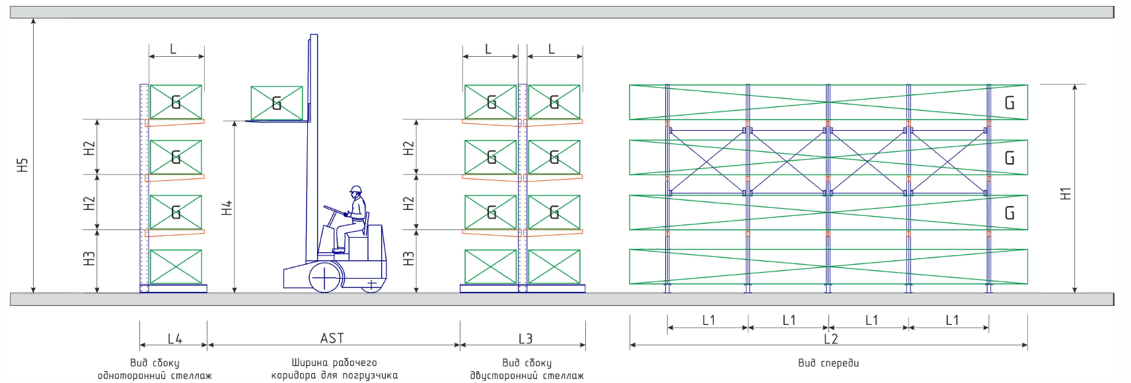
Наименование Вашей организации
Контактный телефон
Адрес электронной почты
Контактное лицо

1 | Размеры помещения (склада) |  | Длина, мм |  | Ширина, мм
1 | По возможности предоставить планировку (схему) помещения с указанием расположения дверей, труб, колонн вентиляции и прочее
2 | Высота до потолочного перекрытия (ферма, труба, вентиляция) (Н5, мм)
3 | Вид покрытия пола (бетон, асфальт и т.д.)
4 | Размеры и тип хранимого груза | Тип груза | Высота, мм | Глубина, мм |  | Длина (L2), мм
5 | Тип стеллажа (односторонний, двухсторонний)
6 | Максимальный вес груза (G, кг)
7 | Общая высота стеллажа по раме (Н1, мм)
8 | Высота стеллажа до 1-ого нагруженного яруса (Н3, мм)
9 | Расстояние между ярусами хранения (H2, мм)
10 | Высота установки верхней консоли (Н4, мм)
11 | Количество ярусов хранения, шт.
12 | Ширина рабочего коридора для погрузочной техники (АST, мм)
13 | Длина консоли (L, мм)
14 | Шаг стоек (L1, мм) (расстояние между стойками по длине)
15 | Количество консолей на стойку, шт.
16 | Дополнительные аксессуары
16 | Защитные ограждения (защита стойки,), ограничители на консоль, настил (стальные полки, полки ДСП, сетчатый настил) и проч.
16 | Используемая складская техника
16 | Погрузчик, штабелер, гидравлическая тележка, ручная обработка

